Polimorfismo

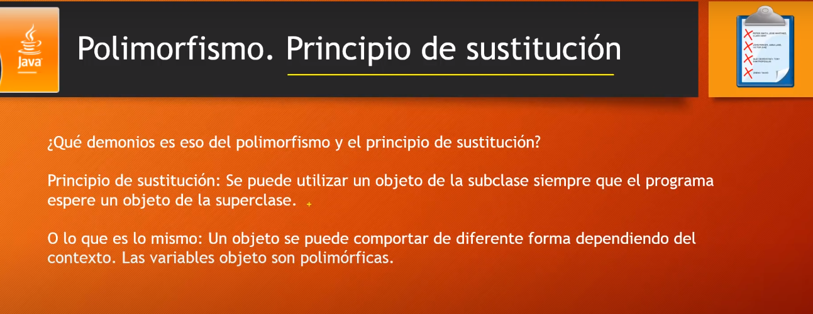

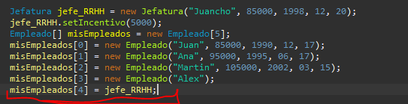

Jefe es de tipo empleado, por ende jefe se puede volver empleado si tiene los mismos parámetros.

**Enlazado dinamico**

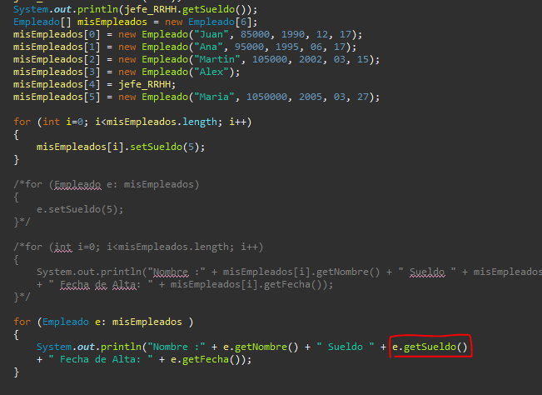

La función get sueldo pertenece tanto como a empleado(padre) y a Jefe (hijo) que sobre escribió el metodo, cuando se hizo polimorfismo como se muestra más arriba, jefe se vuelve de clase empleado , pero no deja de ser jefe asi que cuando se llama a ese objeto creado de jefe asi se llame con un tipo empleado, java sabe que debe llamar y ejecutar el método get sueldo del jefe que sobreescribio al método getSueldo del padre.